Ликвидация несанкционированных свалок на территории Услонского МО
(Описание инициативы)
Объем финансирования – всего, тыс.руб. | в т.ч. из местного бюджета, тыс.руб.
93,798 | 0,0
Срок реализации
До 05.12.2013
до  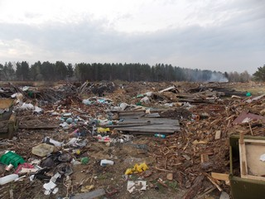 | после  